Lab 1:
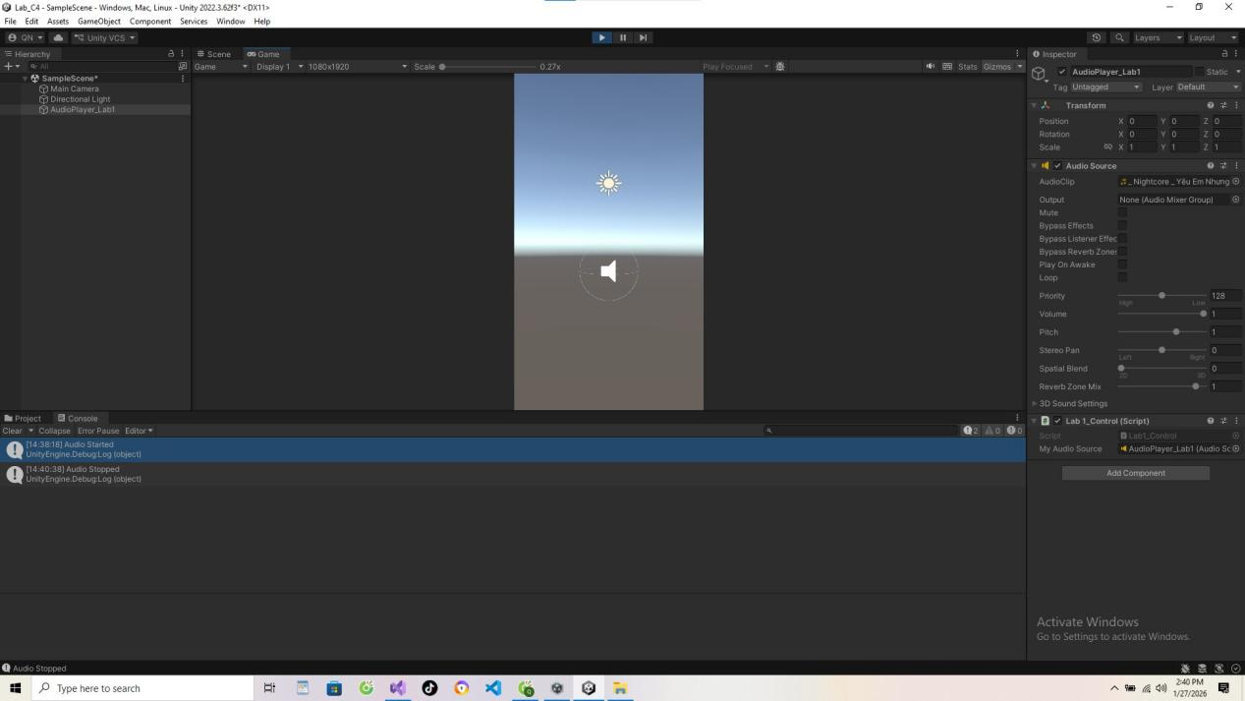

Lab 2:
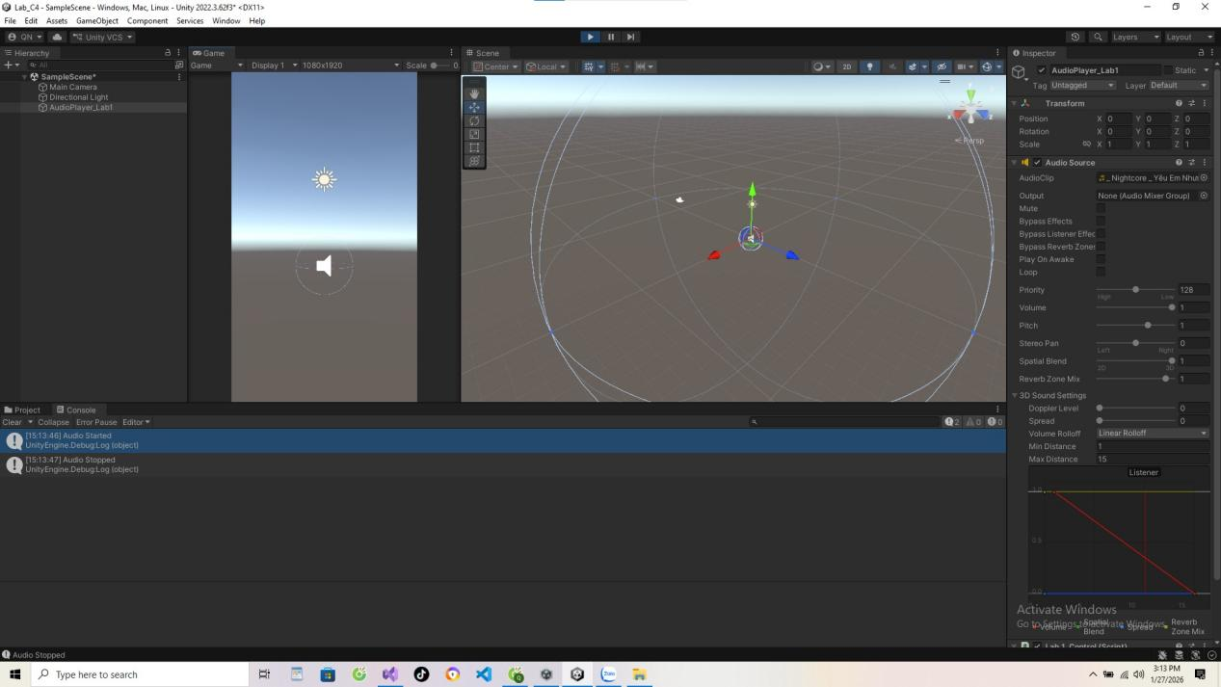

- Audio 2D (Bất chấp vị trí): Dùng cho những âm thanh không nên bị ảnh hưởng bởi vị trí người chơi
Ví dụ: Nhạc nền (BGM), tiếng click nút UI, giọng lồng tiếng dẫn truyện (Voice-over). Dù nhân vật chạy đi đâu thì nhạc nền vẫn phải nghe rõ như nhau
- Audio 3D (Có vị trí cụ thể): Dùng cho những âm thanh cần tạo cảm giác không gian thực tế
Ví dụ: Tiếng bước chân địch (để biết địch ở trái hay phải), tiếng súng nổ, tiếng xe chạy qua. Càng xa càng nhỏ, ở bên trái thì tai trái nghe to hơn

Lab 3:
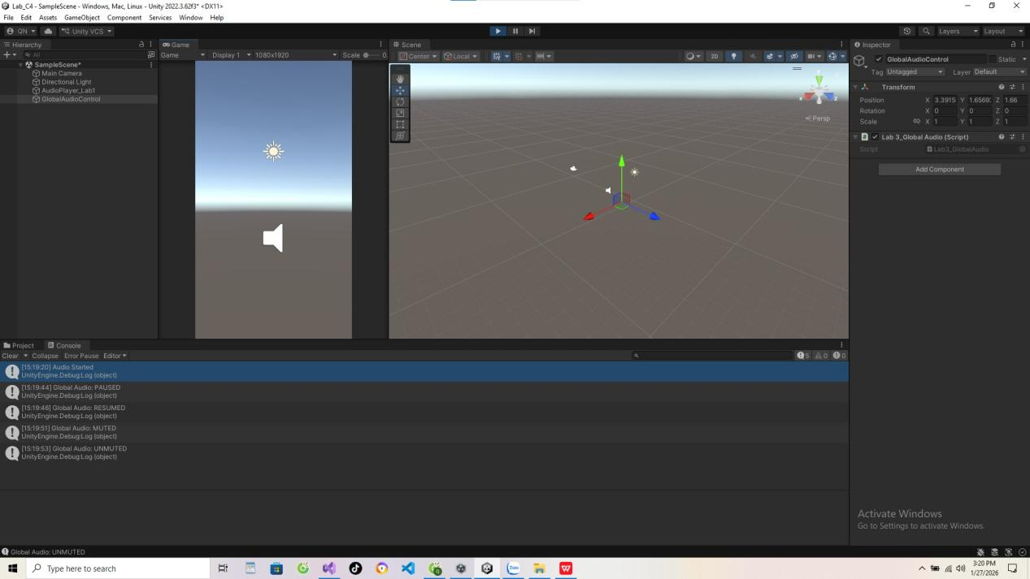

Lab 4:
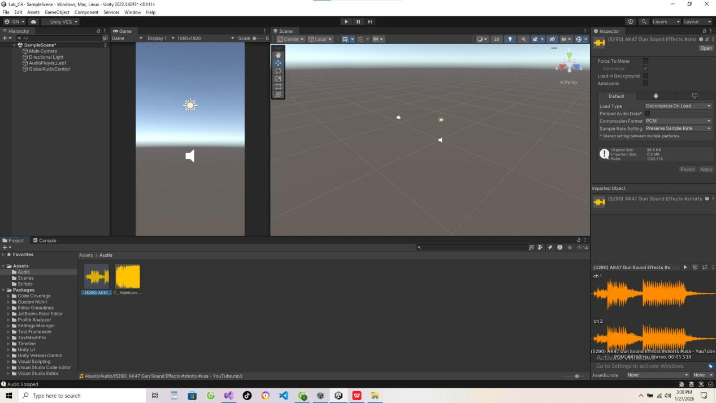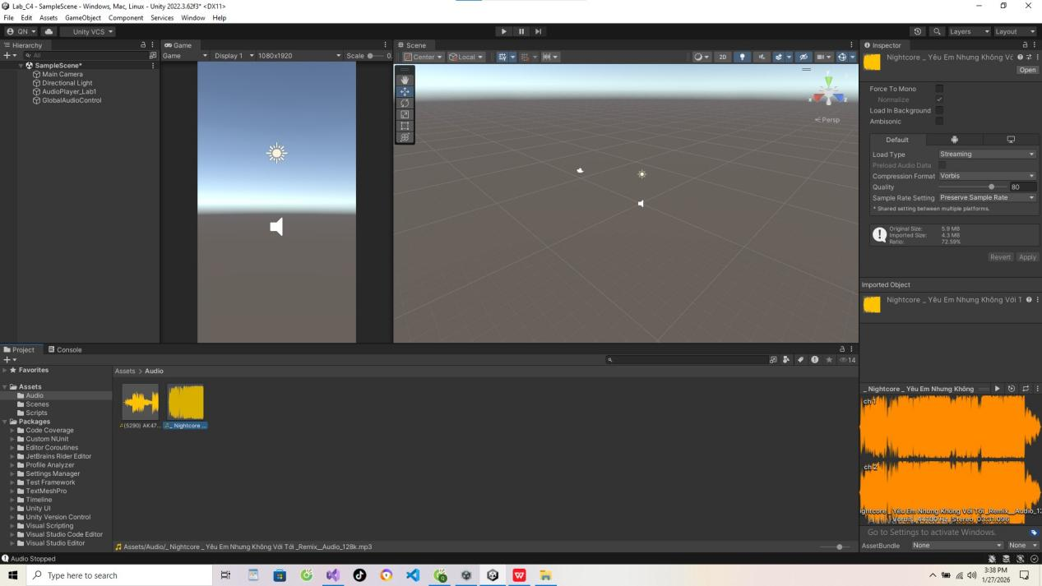

1. Đối với Nhạc nền (Background Music - BGM):
- Cấu hình lựa chọn:
Load Type: Streaming
Compression Format: Vorbis (hoặc MP3)
Quality: 70-80%
- Giải thích:
Nhạc nền thường có thời lượng dài (vài phút) và dung lượng lớn
Chế độ Streaming giúp Unity chỉ tải từng đoạn nhỏ vào bộ nhớ đệm (buffer) để phát ngay (giống như xem YouTube), thay vì phải tải toàn bộ bài nhạc 50MB vào RAM
- Lợi ích: Tiết kiệm RAM tối đa cho thiết bị, đặc biệt là điện thoại

2. Đối với Âm thanh hiệu ứng (Sound Effects - SFX):
- Cấu hình lựa chọn:
Load Type: Decompress On Load
Compression Format: PCM (hoặc ADPCM cho file dài hơn chút)
- Giải thích:
SFX (tiếng súng, tiếng nhảy) thường rất ngắn (dưới 3 giây) và cần phát ngay lập tức khi người chơi bấm nút.
Chế độ Decompress On Load sẽ giải nén file sẵn và nạp vào RAM ngay khi game chạy
- Lợi ích: Âm thanh phát ra tức thì, không có độ trễ (latency), giúp gameplay mượt mà. Nếu dùng Streaming cho tiếng súng, game sẽ bị giật hoặc tiếng nổ bị chậm so với hình ảnh

Lab 5:
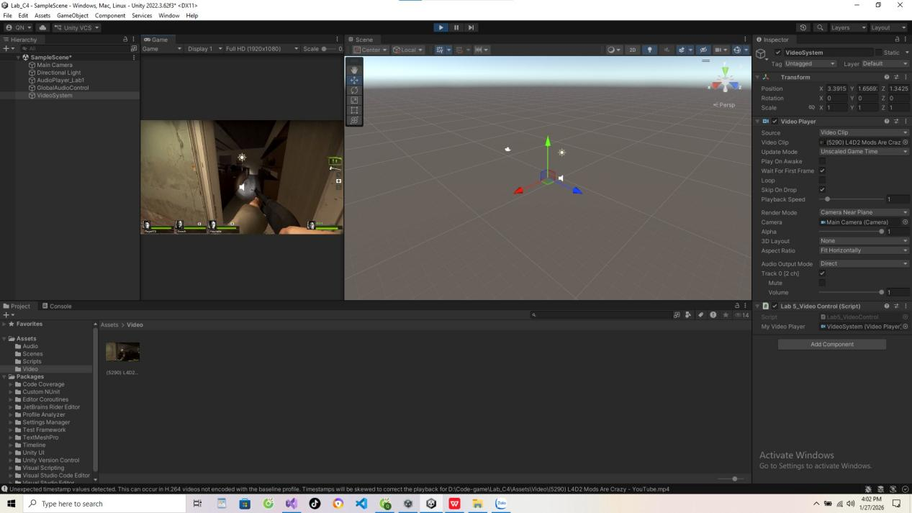

Lab 6:
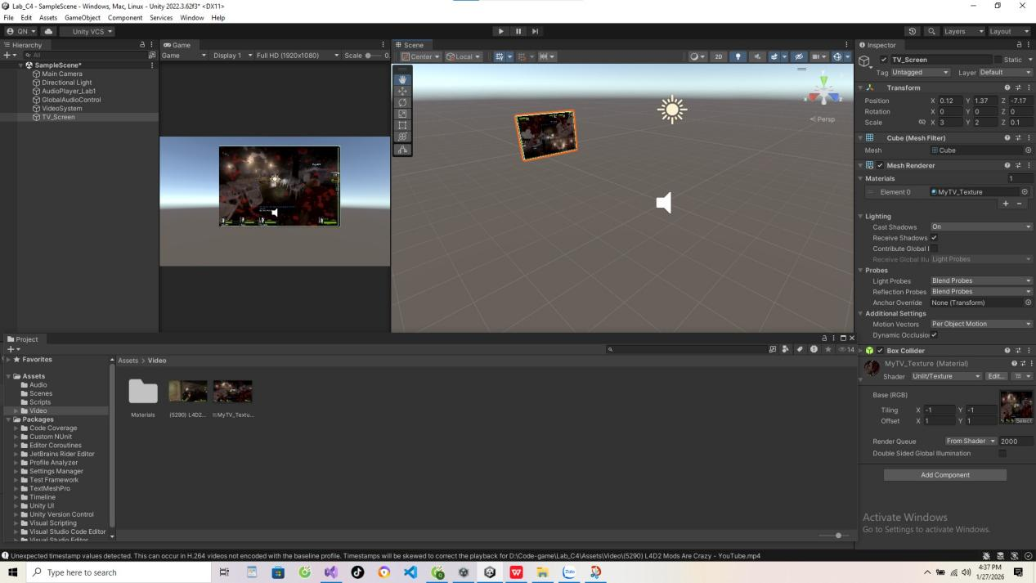

Lab 7:
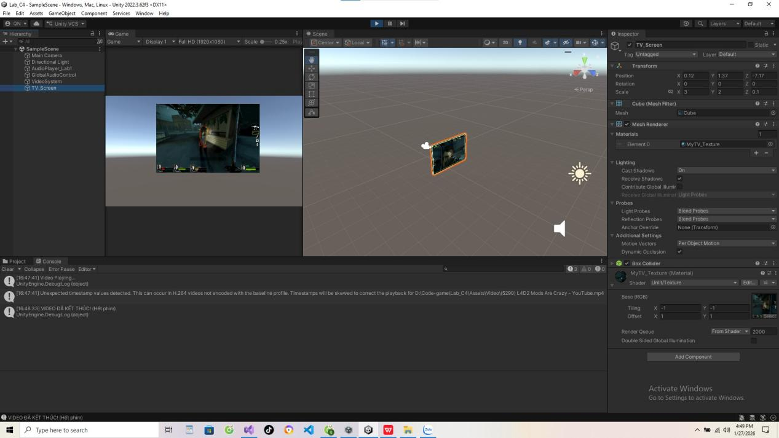

Mini project:
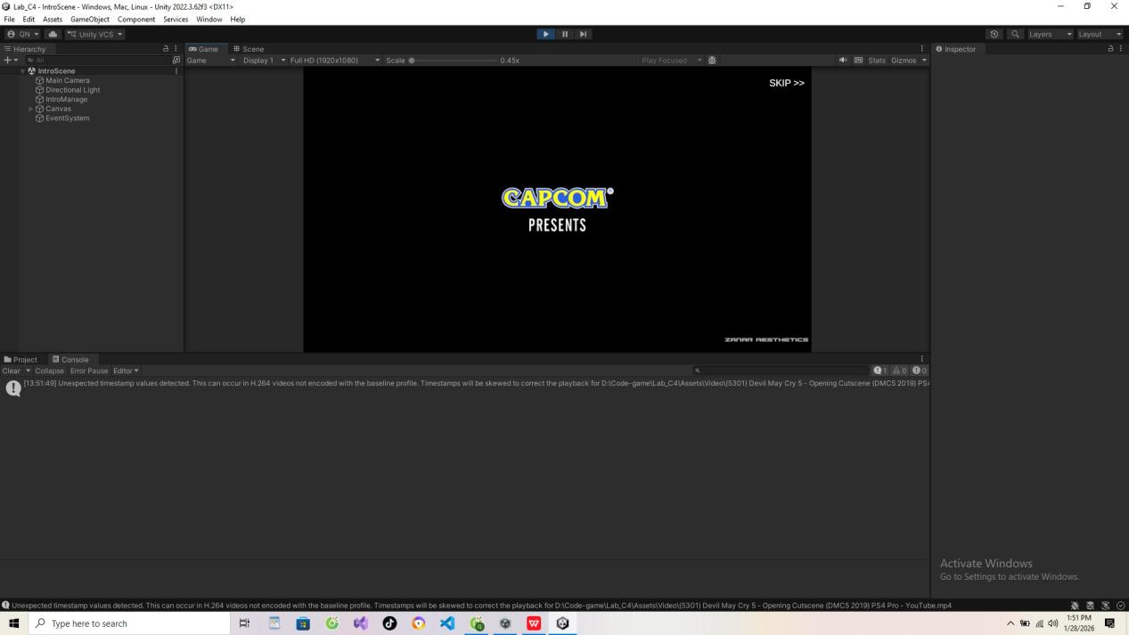
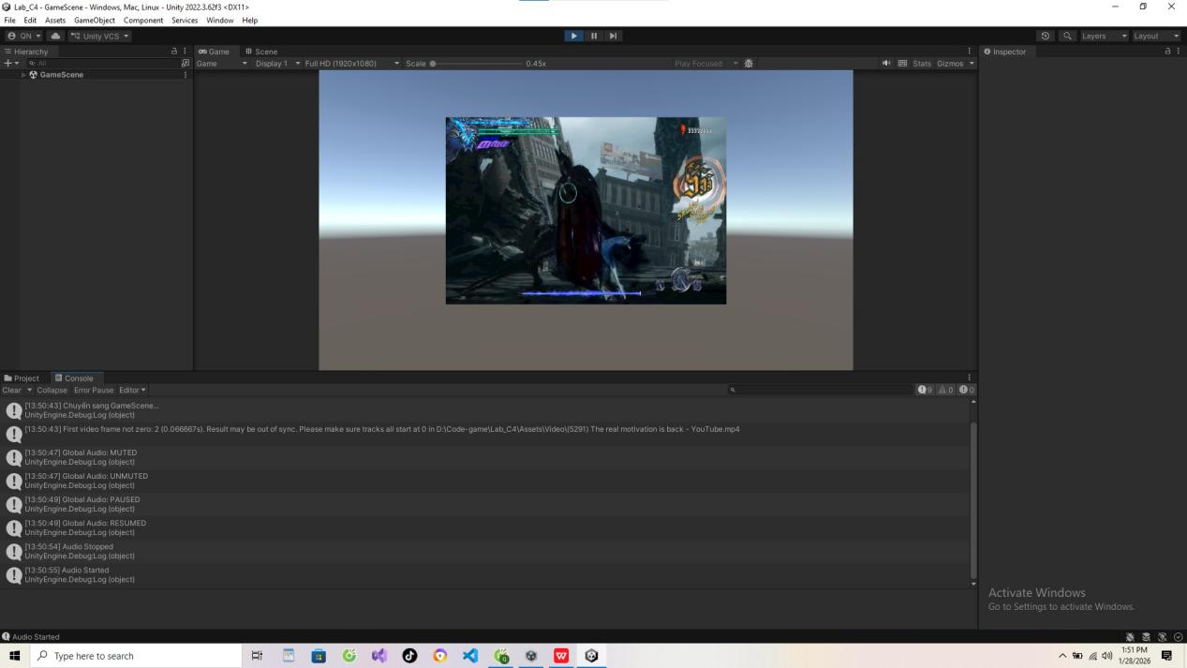

BÁO CÁO THỰC HÀNH: UNITY AUDIO & VIDEO SYSTEM
Họ và tên: Nguyễn Bá Minh Quang
MSSV: BCS230073
Môn học: Lập trình Game
Bài thực hành: Lab Chapter 4 - Audio & Video

I. TỔNG QUAN KẾT QUẢ
Đã hoàn thành đầy đủ 7 bài Lab nhỏ và 1 Mini Project tổng hợp. Hệ thống hoạt động ổn định trên môi trường 3D, xử lý tốt các sự kiện âm thanh/hình ảnh và chuyển cảnh mượt mà

II. CHI TIẾT TRIỂN KHAI
1. Hệ thống Âm thanh (Audio System)
- Lab 1 - AudioSource Cơ bản:
+) Xây dựng script điều khiển: Phím Space để Play, S để Stop
+) Cấu hình Play On Awake = false để tránh nhạc tự chạy khi start game

- Lab 2 - Spatial Audio (2D vs 3D):
+) Thiết lập Spatial Blend = 1 cho âm thanh 3D
+) Tùy chỉnh Doppler Level = 0 để tránh méo tiếng khi di chuyển nhanh
+) Kết quả: Âm thanh nhỏ dần khi Camera di chuyển ra xa nguồn phát (Audio Rolloff)

- Lab 3 - AudioListener (Global Control):
+) Sử dụng AudioListener.volume để làm tính năng Mute (phím M)
+) Sử dụng AudioListener.pause để tạm dừng toàn bộ âm thanh game (phím P)

- Lab 4 - Tối ưu hóa (Optimization):
+) Nhạc nền (BGM): Cấu hình Load Type: Streaming và nén Vorbis/MP3 để tiết kiệm RAM
+) Hiệu ứng (SFX): Cấu hình Decompress On Load để âm thanh phản hồi tức thì

2. Hệ thống Video (Video System)
- Lab 5 & 6 - Video Player & Render Texture:
+) Hiển thị video trực tiếp lên Camera (Intro) và lên vật thể 3D (Tivi trong game)
+) Xử lý kỹ thuật: Sử dụng Render Texture để chiếu video lên khối Cube

- Khắc phục lỗi hiển thị:
+) Sử dụng Shader Particles/Standard Unlit để hỗ trợ hiển thị Render Texture sáng rõ, cho phép chỉnh màu (Tint)
+) Điều chỉnh Tiling (-1, -1) và Offset (1, 1) để khắc phục hiện tượng hình ảnh bị ngược (mirrored) trên khối 3D

- Lab 7 - Sự kiện Video:
Bắt sự kiện loopPointReached để xác định thời điểm video kết thúc nhằm kích hoạt logic game tiếp theo

3. Mini Project: Intro Cutscene nâng cao Xây dựng phân cảnh Intro đầu game với các tính năng:
- Logic: Tự động chuyển từ IntroScene sang GameScene khi hết video hoặc khi người chơi nhấn nút "Skip"
- Hiệu ứng nghệ thuật (Cinematic):
+) Tách biệt Video (Hình) và Audio (Tiếng) để dễ dàng thay thế/lồng ghép
+) Script GameDirector: Điều phối hiệu ứng màn hình Tivi sáng dần (Fade In) từ màu đen trong 3 giây đầu
+) Đồng bộ hóa: Khi video kết thúc, nhạc nền tự động tắt theo

III. NHẬN XÉT & KẾT LUẬN

- Về kỹ thuật: Hiểu rõ sự khác biệt giữa Audio 2D/3D và cách tối ưu bộ nhớ khi Import Audio. Nắm vững quy trình đưa video vào môi trường 3D thông qua Render Texture
- Về xử lý lỗi: Học được cách debug khi Texture bị ngược chiều hoặc bị tối màu do sai Shader. Biết cách dùng Script để can thiệp sâu vào thuộc tính Material (color) và VideoPlayer (loopPointReached)
- Kết luận: Bài thực hành đã giúp nắm vững nền tảng Multimedia trong Unity để áp dụng vào các dự án game thực tế

